Резюме
персональные данные:  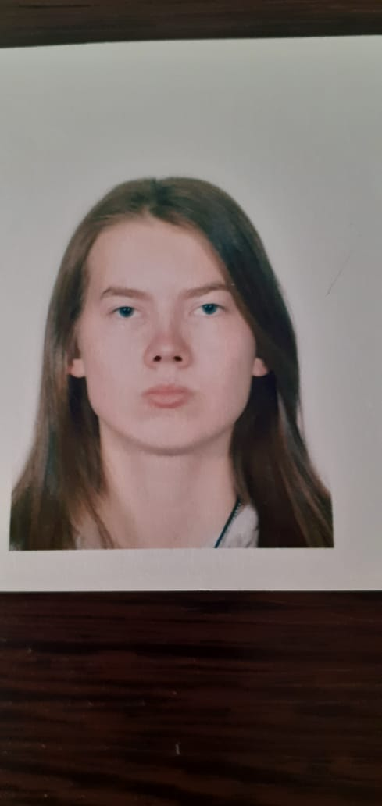 | Комарова Алла Леонидовна  Повар, администратор кафе, кассир  Образование: среднее профессиональное  Дата рождения: 24.09.2002  Город: Комсомольск на Амуре  Телефон: 89249195273  Email: allakomarova777@gmail.com
Образование | Среднее профессиональное  2019-2023 гг. Краевое государственное бюджетное профессиональное образовательное учреждение «Комсомольский-на-Амуре колледж технологий и сервиса».  Форма обучения: очная.  - Специальность «Повар. Кондитер».  - Квалификация – повар, кондитер.
Опыт работы | - 2021-2022 Производственная практика  Комсомольск - на - Амуре, Комбинат общественного питания «кнааз им. Ю.А.Гагарина», помощник повара.  Должностные обязанности: приготовление холодных, горячих блюд, приготовление напитков, выпечка.
Профессиональные навыки | - Приготовление холодных блюд  - Приготовление горячих блюд  - Приготовление закусок  - Приготовление кофе, чай
Личные качества | - Дисциплинированная  - Аккуратная  - Трудолюбивая
Дополнительная информация | - Не замужем  - Детей нет  - Люблю проводить время с друзьями  - Занимаюсь живописью

